Конкурсная заявка на участие в ежегодной культурно-антропологической экспедиции школы культурологии НИУ ВШЭ
(примерный вариант)

ГРУЗИНСКИЕ ВИНА КАК КУЛЬТУРНО-ПОЛИТИЧЕСКОЕ ЯВЛЕНИЕ

Студент 3-го курса отделения культурологии НИУ ВШЭ: имярек

Летом 2013 года после семилетнего эмбарго грузинское вино вернулось на российский рынок. Эмбарго – запрет на импорт в Россию грузинских вин – был введен в 2006 году во время президентства М. Саакашвили (Lenta.ru, 2012). Формальной причиной являлось нарушение санитарно-эпидемиологическим норм при производстве вин в Грузии. Однако в отечественных СМИ данный запрет был представлен как следствие анти-российской политики Саакашвили. (см., например, НТВ, 2013). Запрет был введен по распоряжению Роспотребнадзора. Бывший главный санитарный врач РФ Геннадий Онищенко прогнозировал, что грузинским винам после снятия эмбарго едва ли удастся занять более 1 процента на российском рынке (Пузырев Д., 2014). Однако, ожидания не оправдались: судя по данным из Федеральной Таможенной службы, к настоящему времени Грузия импортировала в Россию 14,79 млн л (более 21 млн бутылок) вина, потеснив на российском рынке Молдову и Украину. «Таким образом, отсутствовавшие с 2006 года в России «грузины» смогли с ходу ворваться в десятку крупнейших импортеров» (Пузырев Д., 2014 (см. инфографику в приложении)). Стоит отметить, что пока нет данных по объемам продаж грузинских вин, поэтому не ясно насколько хорошо грузинское вино раскупается в магазинах.
Вино для Грузии является сейчас не только важным экспортным товаром. Можно фиксировать стремление нового грузинского правительства превратить его в “имиджевый продукт” Грузии, брэнд грузинской культуры. В частности, об этом прямо заявил новый премьер- министр Грузии, Гарибашвили, выступая за открытие праздника дня вина в Грузии (Новости-Грузия, 2014). На усилия позиционировать Грузию как страну виноделов указывает также инициатива Гарибашвили по созданию музея вина. На важность брэндирования страны с помощью вина косвенно указывает спор за авторство идеи музея: Майя Сидамонидзе (бывший руководитель Национальной администрации туризма Грузии) заявила, что идея и разработанная концепция музея принадлежит бывшему правительству (Вестник Кавказа, 2014), но осуществить ее правительство Саакашвили не успело в связи с политическими изменениями в стране. Сидамонидзе заявила, что открытие музея – это часть проекта “Стратегического развития Кахетии”. Идея основания музея была результатом взаимодействия правительства с частным сектором (виноделами). Музей должен был с одной стороны способствовать позиционированию Грузии как родины вина, с другой, знакомить туристов с ролью вина в культуре Грузии. В музее, по словам Сидамонидзе, "были бы представлены экспонаты, связанные с любовью к лозе, и грузинский народ выражал бы это в архитектуре, чеканке, живописи, и других отраслях искусства…" (Вестник Кавказа, 2014). Стоит отметить, что в середине декабря 2013 грузинский традиционный метод изготовления вина в квеври был признан не только на национальном, но и на международном уровне; ЮНЕСКО закрепило за ним статус «Памятника культурного наследия» человечества (Нароушвили Л., 2014).
Вино, таким образом, является в Грузии политически, экономически и культурно важным продуктов. Виноделие, судя по мерам правительства, рассматривается как значимый элемент национальной идентичности страны и выстраивания ее исторической преемственности. На значительное политикэкономическое значение вина для закавказского региона в целом указывает Аваг Аругян – председатель Союза армянских виноделов: в конце 2013 он предложил Грузии и Азербайджану создать единый брэнд “Кавказское вино”, под эгидой которого должны были объединиться вина из всех трех названных стан (Гаспарян В., 2014). На что Шалва Хецуриани – руководитель Ассоциации сомелье Грузии – заявил армянским масс-медиа, что грузинские вина по качеству разительно отличаются от прочих, поэтому он не видит смысла в создании такого бренда. Несмотря на то, что Армения по объему поставок вина сильно проигрывает Грузии (импорт в Россию из Армении – 2 млн. бут. вина), и данное предложение можно рассматривать как попытку использования более узнаваемого общего регионального брэнда «Кавказ», этот проект пилотным образом уже был реализован на отдельных рынках: грузинское, армянское и азербайджанское вино продавалось под единым брендом “Кавказское вино” в Грузии и Турции. “То есть первый шаг был сделан. И он реализовывался до тех пор, пока в деле были виноделы. А вот когда подключились политики, сразу же возникли проблемы” – поясняет Аваг Аругян (Гаспарян В., 2014).
Учитывая роль вина в современной Грузинской культурной и экономической политике, остается открытым вопрос: насколько маленькие, региональные фирмы и частные производители чувствуют усилия грузинского правительства, направленные на поддержание виноделия? В фильм НТВ “Грузия история одного разочарования” (НТВ, 2013) включено несколько интервью с простыми виноделами, которые подчеркивают, что изменения в политике Грузии, в частности, налаживание отношений с Россией, положительно сказалось на производстве вин. При этом по доступным нам из открытых источников сведений поставками вин в Россию занимаются двадцать крупных оптовых грузинских компаний. Аналитики отмечают, что для маленьких компаний трудно наладить собственные каналы поставки своей продукции (Пузырев Д., 2014). По доступным нам источникам можно также предположить, что региональная конкуренция на рынке продвижения вина существует не только между отдельными странами Закавказья, но в пределах одной страны. Так, музей вина был создан в Тбилиси, но отнюдь не в Кахетии – одном из традиционных регионов производства грузинского вина. Именно в столице Грузии проводится также ежегодный фестиваль вина, куда съезжаются представители разных виноделен и винодельческих компаний (Нароушвили Л., 2014). Наблюдая подобный процесс стягивания экономической и культурной активности, связанной с вином, в столицу Грузии, можно предположить, что она имеет, прежде всего, экспортно-ориентированный, витринный характер. В таком случае возникает вопрос о том, каким образом устроен рынок вина в самой Грузии, в частности какую роль там играют вина местного, несертифицированного производства и небольших виноделен. Ответ на этот вопрос требует полевого экспедиционного исследования. Второй исследовательский вопрос, который может быть проверен в ходе экспедиции, можно сформулировать так: почувствовали ли небольшие производители вина в Грузии заметное улучшение от открытия российского рынка в сложившихся в Грузии условиях организации производства, дистрибуции и экспорта этой продукции? Наконец, приводят ли усилия грузинского правительства по общенациональному брэндированию Грузии как страны с богатой традицией виноделия к ощутимым результатам с точки зрения рядовых производителей вина в Грузии? Данные вопросы можно рассматривать как основные гипотезы предлагаемого исследования.
Для проверки этих гипотез мы собираемся провести качественное обследование в Грузии, прежде всего - на территории встречающихся виноделен и виноградных полей. Предпочтительными для посещения являются славящиеся своим виноделием регионы Грузии, прежде всего, Кахетия. Обследованием проводится с использованием трех основных методологических инструментов:
1) сбор визуального материала (фотографирование) с мест, связанных с производством и продажей вина.
2) визуальное и разумное дегустационное обследование марок вин, продаваемых как в супермаркетах, так и в маленьких магазинах Грузии. В ходе этого обследования можно, в частности, проверить, насколько широко представлены на внутреннем рынке Грузии популярные в России марки - «Хванчкара», «Киндзмараули», «Твиши», «Саперави», «Мукузани» (Business Грузия, 2014).
3) проведение серии интервью с тремя категориями респондентов – а) с владельцами виноградников или с теми, кто ухаживает за виноградниками (преимущественный интерес представляют для нас именно небольшие виноградарские хозяйства); б) с продавцами или хозяевами магазинов и супермаркетов; в) с продавцами домашнего вина в сельских поселениях.

Вся фотосъемка и интервьюирование происходят только с согласия собеседников. Если собеседник испытывает недоверие к записи интервью на диктофон, основные элементы интервью фиксируются в полевом дневнике (блокнот обычно не вызывает возражений).
Одно из основных методологических правил данного исследования заключается также в том, чтобы в ходе интервью по данной теме избегать гостеприимных предложений немедленно включиться в процесс сравнительной дегустацию вина.

ГАЙД К ИНТЕРВЬЮ С ВИНОГРАДАРЕМ
Цели интервью: 1) описать структуру винодельческого хозяйства в Грузии (производители, виноделы, перекупщики, крупные компании, продавцы и т.д.); 2) понять как крестьяне-виноделы ощущают свой рынок в последние годы, особенно – в связи введением, а затем отменой экспортных ограничений на ввоз грузинских вин в Россию, сверить предварительно сложившийся медийный образ с тем представлением, которое есть у самих производителей и продавцов вина в Грузии.
Поиск респондентов: в ходе экспедиции необходимо поговорить с работником или владельцем виноградника. Возможны два варианта: 1) во время остановки или ночевки в деревне найти хозяина виноградника и побеседовать с ним; 2) заметив в дороге человека, находящегося на винограднике, попросить водителя автомобиля остановиться и попробовать завязать с ним беседу. Разговор строится вокруг следующих основных блоков. В зависимости от ответов, в разговоре могут уточняться различные детали, главное – удерживать его общую тематическую направленность.
- Представьтесь пожалуйста, расскажите о том, чем вы занимаетесь? Как долго этим занимаетесь? (Вопрос направлен на выяснение статуса человека и некоторых его биографических обстоятельств – он работник или хозяин большого виноградника, сколько людей у него трудится, является ли занятие потомственным, давно ли он сам этим занимается и прочие детали).
- Как устроено у вас виноградное хозяйство? Вы только выращиваете виноград и его продаете или сами делаете вино? Как все это устроено: есть скупщики винограда, которые отправляют его потом на большие винные заводы? (Вопрос направлен на выяснение деталей виноградного и винодельческого хозяйства)
- Как у Вас в последние годы идут дела? Сильно ли они ухудшились, когда в Россию перестали ввозить грузинское вино? Что изменилось за последний год, когда опять разрешили?
- Чувствуете ли вы правительственную поддержку виноградарям в Грузии, например, мы слышали о фестивале вина в Тбилиси, о новом музее вина, о бренде Кавказские вина …
- Какое грузинское вино самое лучшее? (необязательный вопрос)

ГАЙД К ИНТЕРВЬЮ С ПРОДАВЦОМ МАГАЗИНА:
Цели интервью: 1) понять, насколько велик спрос на вина, в особенности на грузинские вина, в крупных и мелких магазинах; 2) понять, как ощущают продавцы магазинов изменение спроса на грузинское вино, особенно в связи с введением, а затем отменой экспортных ограничений на ввоз грузинских вин в Россию. Целью интервьюирования является сверить предварительно сложившийся медийный образ с тем представлением, которое есть у самих производителей и продавцов вина в Грузии.
Поиск респондентов: в ходе экспедиции необходимо поговорить с продавцами магазинов , в которых продается вино. Возможны три варианта: 1) во время остановки в городе найти крупные магазины и побеседовать с его работниками, зайти в мелкие магазины, в том числе специализированные винные магазины и взять интервью у работников; 2) во время остановки в деревне найти сельские магазины (можно расспросить местных жителей о том, где он находится ) и побеседовать с их продавцами; 3) заметив придорожный магазин вина или магазин, в котором предположительно продается вино, попросить остановить водителя и взять интервью. Разговор строится вокруг следующих основных блоков. В зависимости от ответов, в разговоре могут уточняться различные детали, главное – удерживать его общую тематическую направленность.
- Представьтесь пожалуйста, расскажите о том, чем вы занимаетесь? Как долго вы этим занимаетесь? (Вопрос направлен на выяснение статуса человека и некоторых его биографических обстоятельств – он владелец магазина или нанятый продавец, магазин является семейным бизнесом или он появился недавно, давно ли он сам этим занимается и прочие детали).
- Что чаще всего у вас покупают? Много ли продается вина? Хорошо ли продается грузинское вино? На вас как-то повлиял запрет на ввоз в Россию грузинского вина? Что изменилось за последний год, когда опять разрешили? Много ли грузинского вина удается продать в последние годы? Изменилась ли ситуация с продажей грузинского вина после отмены запрета на его экспорт в Россию? (Вопросы ориентированы на то, чтобы выяснить, какую долю занимает продажа вин, в особенности грузинских вин, в общей продаже магазина; насколько вообще продажа вин влияет на продажи магазина в целом).
- Если продавец является хозяином магазина можно добавить следующий блок вопросов: Как работает у вас система закупок ? Много ли грузинского вина вы закупаете? У кого осуществляется закупка грузинских вин? У мелких поставщиков или у крупных производителей вина? Работаете ли вы через перекупщиков или напрямую с производителем грузинского вина? (Вопрос направлен на выяснение деталей системы закупок).
- Как вы считаете, поддерживает ли правительство виноделие в Грузии? Мы слышали о фестивале вина в Тбилиси, о новом музее вина, о бренде Кавказские вина … Помогает ли данная поддержка?
- Какое грузинское вино самое лучшее? (необязательный вопрос)

ГАЙД К ИНТЕРВЬЮ С ПРОДАВЦАМИ ДОМАШНЕГО ВИНА:
Цели интервью: 1) описать, как организована продажа домашнего вина; 2) понять как ощущают продавцы домашнего вина изменение спроса на грузинское вино в последние годы, особенно – в связи введением, а затем отменой экспортных ограничений на ввоз грузинских вин в Россию, сверить предварительно сложившийся медийный образ с тем представлением, которое есть у самих производителей и продавцов вина в Грузии.
Поиск респондентов: в ходе экспедиции необходимо поговорить с продавцами домашнего вина. Возможны два варианта: 1) во время остановки или ночевки в деревне найти продавца домашнего вина (о нем можно расспросить жителей деревни или найти по самодельной вывески «вино», желательно предварительно выяснить, как пишется вино на грузинском языке); 2) заметив в дороге самодельную вывеску «вино» или людей, продающих вино на обочине дороги, попросить водителя автомобиля остановиться и проинтервьюировать продавцов. Разговор строится вокруг следующих основных блоков. В зависимости от ответов, в разговоре могут уточняться различные детали, главное – удерживать его общую тематическую направленность.
- Представьтесь пожалуйста, расскажите о том, чем вы занимаетесь? Как долго этим занимаетесь? (Вопрос направлен на выяснение статуса человека и некоторых его биографических обстоятельств – является ли продажа вина его единственной работой или подработкой, занимается ли продажей вина только он или вся его семья, давно ли он сам этим занимается и прочие детали).
- Вы сами выращиваете виноград или покупаете его? Если сами выращиваете, как организовано у вас хозяйство? Делаете ли вы из винограда еще что-нибудь, чачу, например? Что лучше продается: вино или чача?
- Хорошо ли продается вино в последние годы? Сильно ли они ухудшились, когда в Россию перестали ввозить грузинское вино? Что изменилось за последний год, когда опять разрешили?
- Чувствуете ли вы правительственную поддержку виноделия в Грузии, например, мы слышали о фестивале вина в Тбилиси, о новом музее вина, о бренде Кавказские вина …
- Какое грузинское вино самое лучшее?

Список литературы:
Вестник Кавказа. (2014) В Грузии разгорается скандал вокруг авторства «Музея вина» [новости] // Вестник Кавказа. 19 февраля (vestikavkaza.ru/news/V-Gruzii-razgoraetsya-skandal-vokrug-avtorstva-Muzeya-vina.html) (Ссылка на источник в тексте: Вестник Кавказа, 2014)
Гаспарян В. (2014) Истина в вине? [интервью с Авагом Арутюняном] // inoСМИ.ru. 19 февраля (inosmi.ru/nv_am/20140219/217642917.html) (Ссылка на источник в тексте: Гаспарян В., 2014)
Нароушвили Л. (2014) Международное признание грузинского вина как «Памятника культурного наследия» человечества // Business Грузия. 23 января (bizzone.info/interview/1390507034.php) (Ссылка на источник в тексте: Нароушвили Л., 2014)
Новости-Грузия (2014) Премьер Грузии предложил учредить в стране День вина // Новости-Грузия. 11 февраля (newsgeorgia.ru/economy/20140211/216362148.html) (Ссылка на источник в тексте: Новости-Грузия, 2014)
НТВ (2013) Грузия история одного разочарования [фильм] // YouTube. 25 октября (http://www.youtube.com/watch?v=FYn4I5imVI0) (Ссылка на источник в тексте: НТВ, 2013)
Пузырев Д. (2014) Поставки хванчкары в Россию вдвое превысили ожидания рынка // РБК daily. 5 февраля (rbcdaily.ru/market/562949990460503) (Ссылка на источник в тексте: Пузырев Д., 2014)
Business Грузия. (2014) Грузия будет рекламировать свое вино в ходе зимней Олимпиады в Сочи [новости] // Business Грузия. 6 января (bizzone.info/wine/2014/1389040379.php) (Ссылка на источник в тексте: Business Грузия, 2014)
Lenta.ru. (2012) Россия согласилась обсудить вопрос о возвращении грузинского вина [новости] // Lenta.ru. 14 ноября (lenta.ru/news/2012/11/14/mid/) (Ссылка на источник в тексте: Lenta.ru, 2012)

Приложения
Приложение 1 (инфографика)
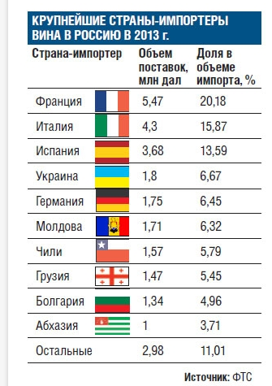

Приложение 2. Этикетки Грузинских вин в СССР

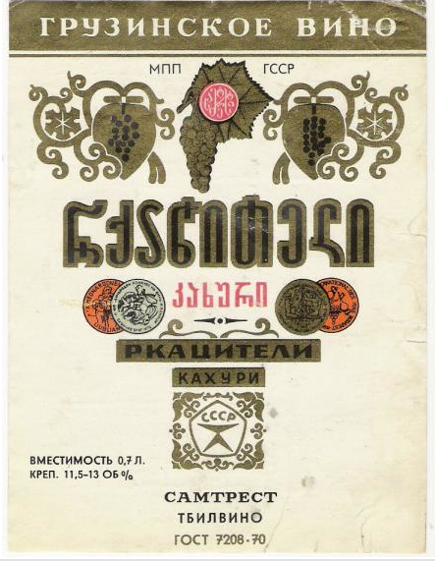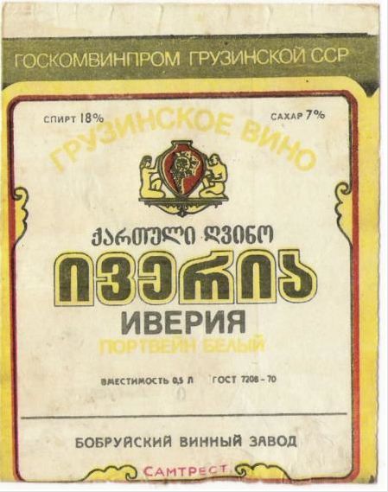
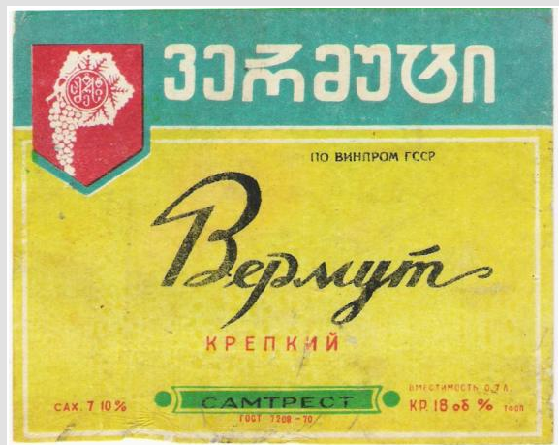
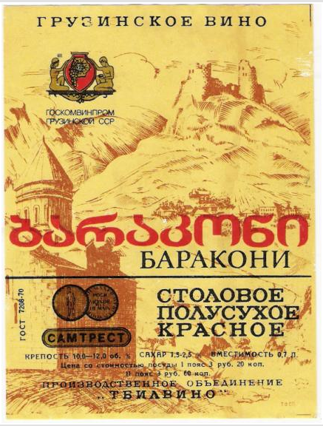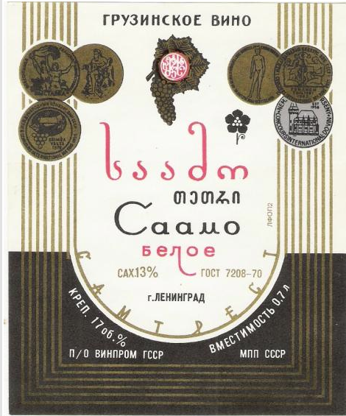

Квери - это сосуд, напоминающий амфору, но без ручек. Квери зарывают в землю по горловину и закладывают в него виноград. После периода активного брожения квери запечатывают и закапывают до весны. Данный способ производства вина особенно популярен в Кахетии.

